**«Утверждаю»**

**Председатель администрации**

**Тере-Хольского кожууна**

**Республики Тыва**

**Чалан-оол А.Х.**

**ИНВЕСТИЦИОННЫЙ ПАСПОРТ**

**МУНИЦИПАЛЬНОГО РАЙОНА**

**«ТЕРЕ-ХОЛЬСКИЙ КОЖУУН РЕСПУБЛИКИ ТЫВА»**

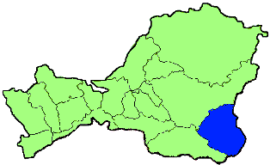

**с.Кунгуртуг – 2020 г.**

**СОДЕРЖАНИЕ**

1. Обращение Председателя администрации Тере-Хольского кожууна
2. Природный потенциал
3. Промышленность
4. Сельское хозяйство
5. Транспорт и связь
6. Туризм
7. Инвестиционный потенциал
8. Инвестиционные проекты
9. **Обращение председателя администрации Тере-Хольского кожууна Алексея Хемерековича Чалан-оол**

**Уважаемые дамы и господа!**

Рад приветствовать Вас от имени жителей Тере-Хольского кожууна на страницах информационного проекта «Инвестиционный паспорт муниципального района Тере-Хольского кожууна Республики Тыва». Наш Тере-Хольский кожуун был **образован** и получил самостоятельность 23 мая 2002 года. Кожуун является самым молодым, отдалённым, труднодоступным, и единственным муниципальным образованием, круглогодично не связанным с региональным центром г. Кызылом, Тере-Хольский кожуун **расположен** на юго-востоке республики, **граничит** с Монголией и примыкает к территории Каа-Хемского и Эрзинского кожуунов. Территория Тере-Хольского кожууна занимает 100500 га.

**Административным центром** является село - *Кунгуртуг*.  
Все население муниципального образования является сельским. Численность населения – 2190 человек, (по официальной статистике 1920 человек) территория – 10050 кв. км. В кожууне образованы 4 сумона: Шынаа, Каргы, Балыктыг, Эми.

По природно-климатическим условиям и отдаленности от развитых экономических центров кожуун отнесен к районам Крайнего Севера. **Климат** резко континентальный, характеризуется низкими температурами, продолжительной зимой. Амплитуда абсолютных температур воздуха составляет в среднем 83, 7 градусов. Лето наступает в конце начале июня и длится 65 дней. Средняя температура июля +18 градусов, максимальная +30 градусов. В течение лета в редких случаях наблюдается небольшие заморозки.

Выгодное географическое положение, богатые природные ресурсы, значительный экономический потенциал, определяют привлекательность района. Наш край красив и разнообразен. Благоприятные климатические условия, лесные угодья, располагает значительными запасами полезных ископаемых, таких как месторождения золота в сумонах Эми и Балыктыг, алюминиевые руды в местечке Баян-Коль сумона Каргы, минеральными источниками «Бояй», «Поштей», «Ёлду», «Ак-Торгун», горячими минеральными источниками аржаана «Тарыс», нетронутыми природными богатствами, значительными резервами пушнины, ягод, лесов, грибов, лекарственных трав, создают прекрасные условия для развития туризма в кожууне. Мы готовы оказывать поддержку инвестиционным инициативам, создавать благоприятные условия для реализации проектов и предложений, которые будут способствовать развитию инфраструктуры района, укреплять его экономический потенциал. Надеюсь, что это издание заинтересует активных, предприимчивых людей, готовых выгодно вкладывать инвестиции.

С уважением и пожеланиями

Председатель администрации

Тере-Хольского кожууна А.Х. Чалан-оол

*исп. Ховалыг Т.С.*

*89618941717*

***ПРИРОДНЫЙ ПОТЕНЦИАЛ***

По территории Тере-Хольского кожууна берут истоки река Малый Енисей, протекают несколько рек, берущих свое начало на южных склонах хребта Западный Чагытай (хр. Сенгилен) и впадающих в реку Балыктыг. Наиболее крупные из них – Каргы, Балыктыг, Южный Эми, Сарыг-Эр доносят свои воды до реки Балыктыг, мелкие – Кунгуртуг, Балчырганак, доносят свою воды до озера Тере-Холь.

На территории кожууна имеются месторождения полезных ископаемых золота и алюминиевый руд, которые располагаются в местечках Эми, Балыктыг, Каргы. В настоящее время в местечке Эми добывает и перерабатывает золото  артель «Ойна», а также у истока р. Балыктыг разведано новое месторождение золота, на данный момент на месторождении работы по добыче золота не ведутся. Запасы россыпного золота имеются в Уленойском, Оттук-Дашском и Эмийском месторождениях. В районе сумона Каргы открыто месторождение алюминия, в местечке Чыргаланды сумона Каргы имеются залежи глины для производства кирпича. Существуют  значительные ресурсы минеральных вод, такие как горячая минеральная вода Тарыс и радоновые источники Бояй, Поштей с максимальной температурой горячей минеральной воды Тарыс +48 градусов. Воды полезны для лечения многочисленных заболеваний, таких как заболевание почек, остеохондроза, желудочно-кишечного тракта, пневмонии, опорно-двигательной системы (суставов), а также способствуют улучшению обмена веществ и кровообращению в организме человека.

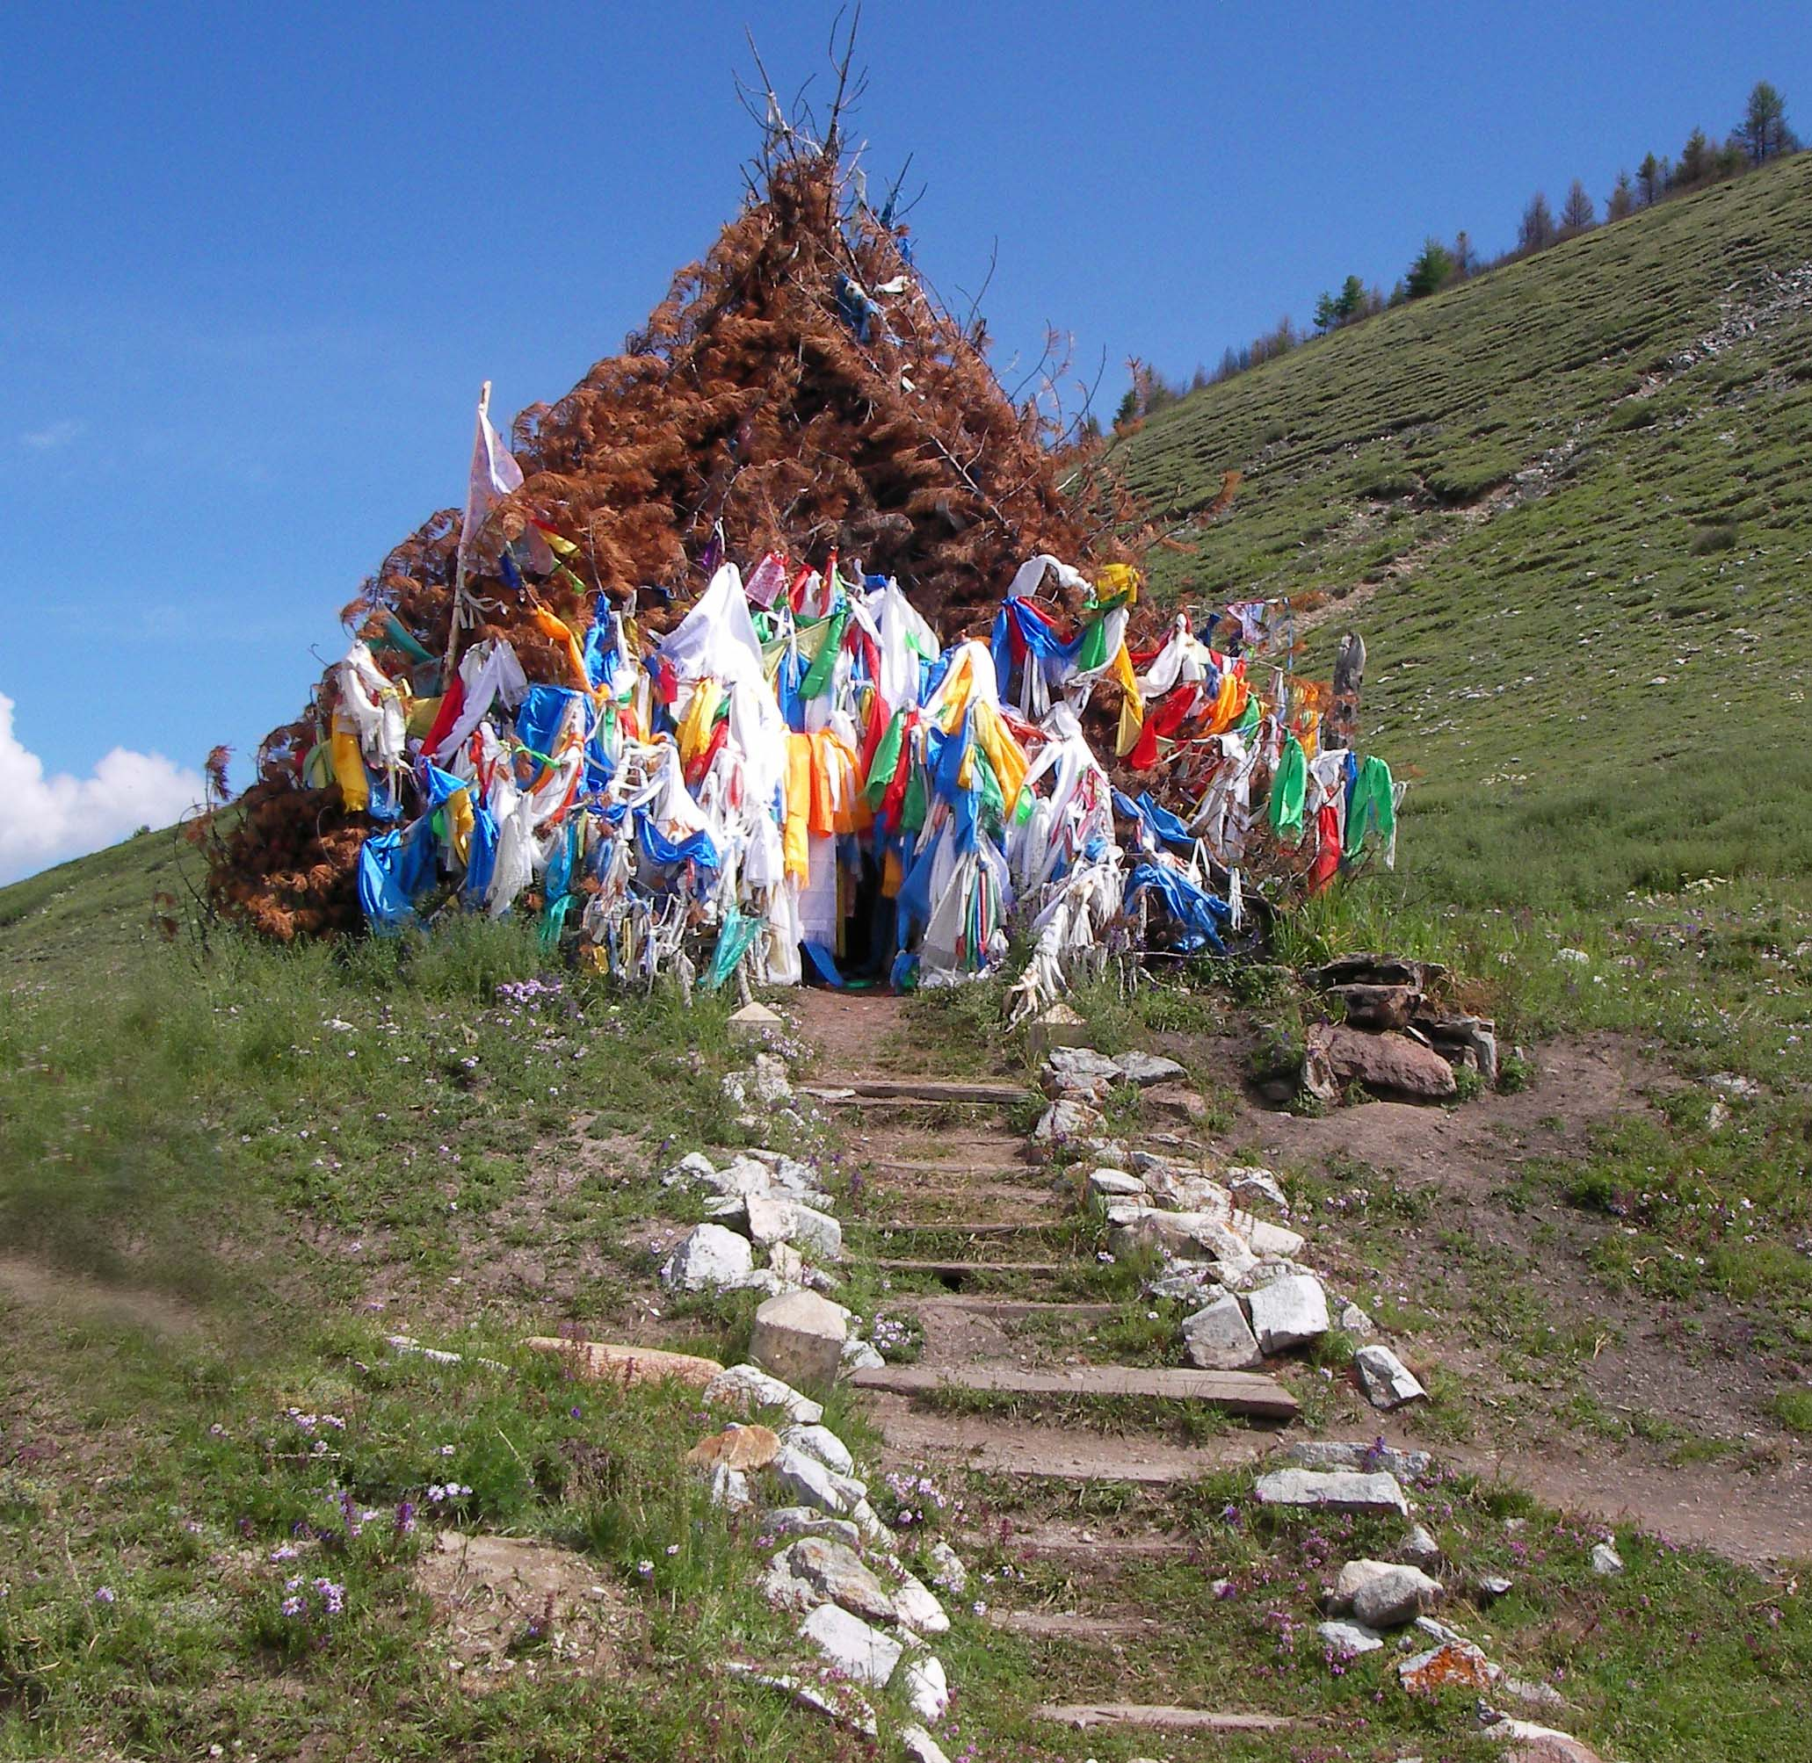

***ПРОМЫШЛЕННОСТЬ***

Объем промышленного производства по крупным и средним предприятиям за январь-декабрь 2018 г. всего составил 21 967 тыс. рублей, в том числе по производству и распределению электроэнергии 22 867 тыс. рублей.

В настоящее времяв Тере-Хольском кожууне функционирует3 дизельные агрегаты, в том числе в селе Кунгуртуг 2 агрегата, в селе Тал сумона Балыктыг 1 агрегат мощностью 60 кВт. Выработка электроэнергии составила 960,7 тыс. кВт. Общие сборы за потребленную электроэнергию в 2016 году составили – 1439,2 тыс. рублей, что на 460 тыс. рублей больше сборов за 2015 год. Для обеспечения стабильного электроснабжения в районном центре – с.Кунгуртуг, по поручению Правительства Республики Тыва, в отчетном году за счет средств республиканского бюджета Республики Тыва установлены 2 единицы новых дизель-генераторов ЯМЗ-200 с синхронным функционированием на общую сумму 3 млн. рублей. В связи с установкой двух новых дизельных агрегатов энергоснабжения села Кунгуртуг стабилизировалась, до установки новых агрегатов часто фиксировались случаи аварийного отключения электроснабжения, в данный момент данные проблемы устранены, заметно увеличилось уровень напряжения в жилых и иных объектах.

В перспективе предусматривается использование лесных ресурсов - предлагается развивать заготовку и лесопереработку по двум направлениям:

- заготовка и переработка древесины для внутренних нужд: деловой – 0,7-14,0 тыс.рублей; дровяной – 7-14 тыс.руб.

- заготовка, переработка и реализация недревесной продукции леса: орех кедровый до ­­1000 тонн; ягоды дикоросы от 20 тонн; грибы соленые, сушеные от 2 тонны; лектехсырье до 3 тонны.

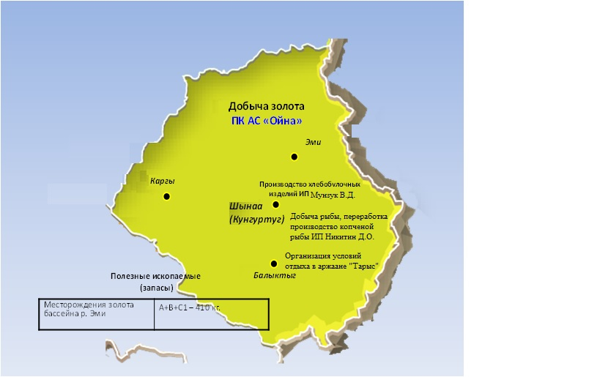

***СЕЛЬСКОЕ ХОЗЯЙСТВО***

Экономика кожууна имеет ярко выраженную сельскохозяйственную специализацию (животноводство), особо благоприятен для яководства и крупного рогатого скота. Растениеводство в силу сложных природных условий развито слабо, зерновые и кормовые культуры не выращиваются. Картофель и овощи производятся в подсобных хозяйствах населения. Доля животноводства в объеме сельскохозяйственной продукции составляет 93,7 %, растениеводства - 6,3 %. Посадкой картофеля и овощей преимущественно занимаются в сельских поселениях Шынаа, Эми.

Общая площадь сельскохозяйственных угодий Тере-Хольского кожууна составляет 60727 га, или 5 % от всей площади кожууна, из них за сельхозтоваропроизводителями различных форм собственности закреплено 57555 гектара или 94,7 % от общей площади сельхозземель, в том числе: СПК «Балыктыг» – 22670 га; ЛПХ — 34885 га; индивидуальными предпринимателями – 3172 га.

Площадь фактически используемых с/х угодий в 2016 г. составила 60727 га, в т.ч. пастбищ - 53512 га, сенокосов – 3260 га, из них за сельхозтоваропроизводителями различных форм собственности закреплено 57555 гектара или 94,7 % от общей площади сельхозземель, в том числе за:

1. СПК «Балыктыг» – 22670 га,
2. ЛПХ — 34885 га,
3. Индивидуальными предпринимателями – 3172 га.

Вся посевная площадь сельскохозяйственных культур занимают хозяйства населения. Картофель занимает большую часть посевных площадей сельскохозяйственных культур под урожай 2016 года – 6 гектара, что осталось на уровне 2015 года.

Общее число сельскохозяйственных организаций составляетвсего 15 ед. Личных подсобных хозяйств 488 ед., численность работающих – 796 чел.

***ТРАНСПОРТ И СВЯЗЬ***

Общая длина автомобильных дорог местного значения равна 329 км.

Крупными и средними предприятиями автомобильного транспорта за отчетный период перевезено 0,2 тыс. тонны груза, грузооборот составил 123,5 тыс. тонно-км. Средняя дальность перевозки грузов (расстояние, на которое перевозится в среднем одна тонна грузов) составила 618 км (в среднем по республике – 28 км.).

В настоящее время в Тере-Хольском  кожууне  отсутствует зарегистрированная автомобильная дорога.

Протяженность автодороги от столицы республики г.Кызыла до с.Кунгуртуг составляет 565 км., из них 300 км относится к бездорожью. Таежные пролазы Нарын-Кунгуртуг и автозимник Сизим - Кунгуртуг не соответствует требованиям и нормативам по безопасности дорожного движения по пассажироперевозкам.

Перевозки пассажиров осуществляются в основном авиатранспортом и личным автотранспортом, не имеющим лицензии на грузопассажирские перевозки. В собственности населения находится 67 единиц автотранспорта, из них 9,4 процента - легковые.

 В районном центре – с. Кунгуртуг имеется спутниковая связь, работает отделение почтовой связи. Доставка почтовых отправлений, пенсий пособий и других субсидий населению осуществляется  в среднем 1 раз в 2 месяца авиаперевозками, что негативно влияет на платёжеспособность по обязательным платежам и платежам в бюджет от населения кожууна. На территории кожууна функционирует оператор сотовой связи «Билайн», «Мегафон».

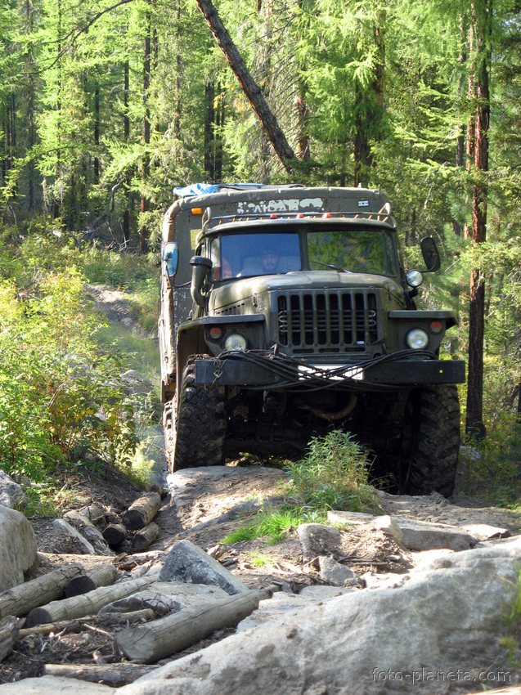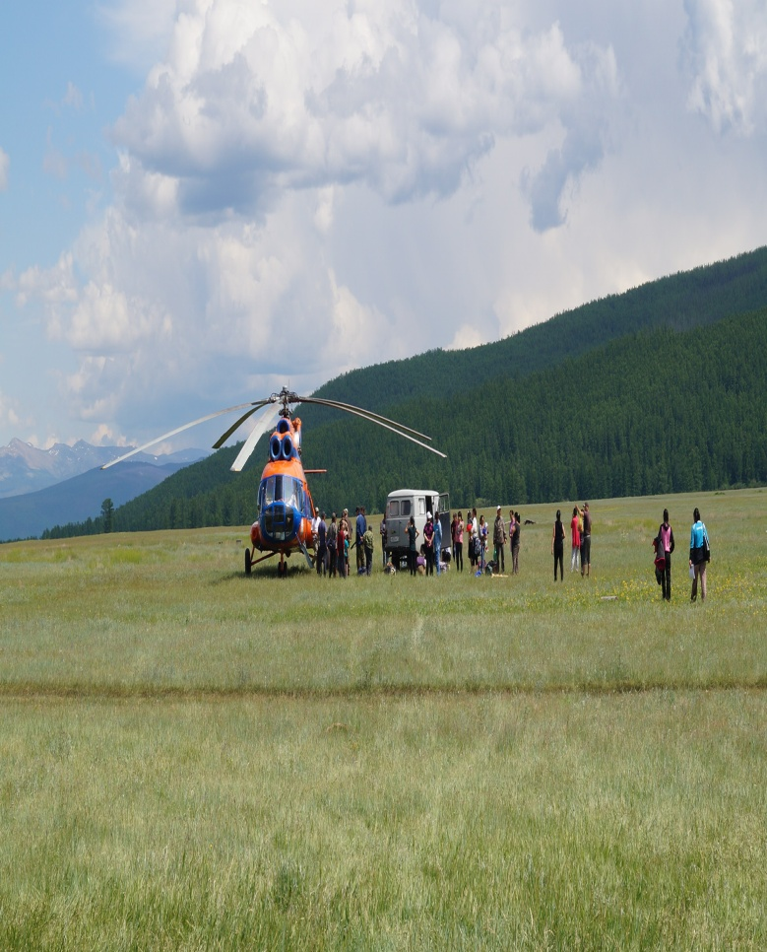

***ТУРИЗМ***

Наличие ценных памятников федерального значения, таких как останки древнеуйгурской крепости – «Пор Бажын» на острове в озере Тере-Холь, позволяет рассматривать территорию как объект, представляющий интерес для организации туризма, в том числе и для иностранного научного туризма в рамках организации международных туров. Тем более это актуально в связи с повышенным вниманием к Туве как к археологическому объекту (данный общественный интерес был вызван археологическими раскопками «Пор-Бажын»). Поэтому развитие научного туризма в кратчайшие сроки (пусть даже в самой простой форме) позволило бы создать в дальнейшем определенную туристическую базу с долгосрочной перспективой. Крепость имеет чёткую внутреннюю планировку, которая включает центральное сооружение и систему дворов с небольшими постройками в центре по внутреннему периметру стен. Общая площадь крепости — 3,3 гектара.

Кожуун обладает достаточно большими историко-культурными ресурсами туризма, включающими объекты, факты истории и явления социально-культурной жизни, что дает возможность организации культурно-познавательного, этнокультурного, активного, событийного видов туризма.

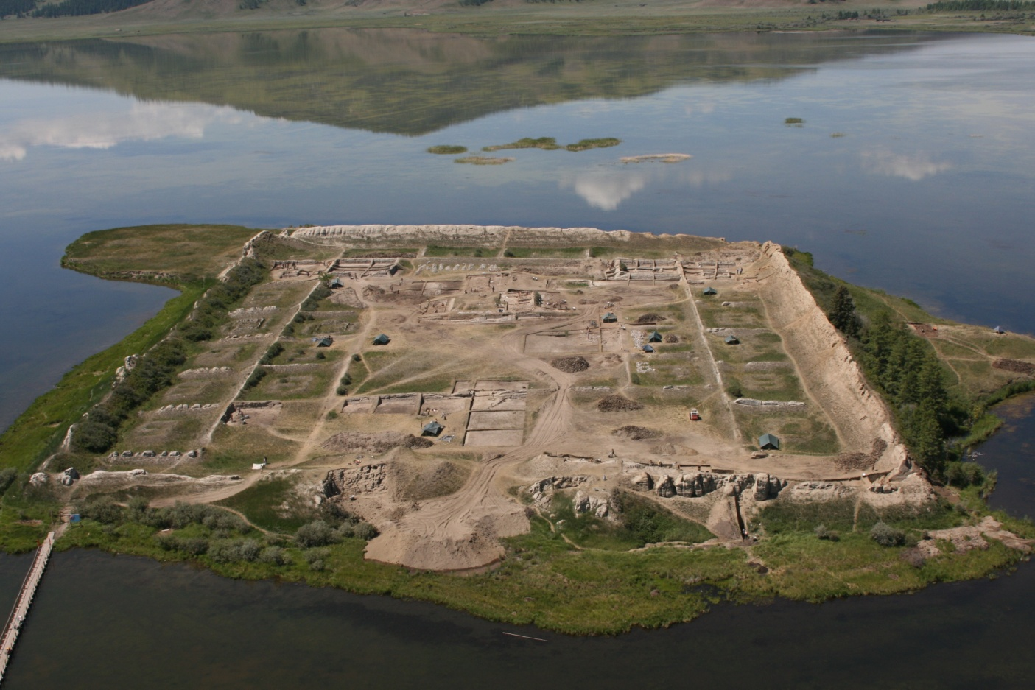

***ИНВЕСТИЦИОННЫЙ ПОТЕНЦИАЛ***

Оценка территориальных ресурсов это - огромный туристский потенциал, основанный на совокупности таких факторов, как благоприятные и разнообразные природно-климатические условия, многочисленные живописные горные и предгорные ландшафты, водные пространства, река Балыктыг-Хем, пресные озера (Тере-Хол, Бора-Хол), богатые рыбой, минеральные и грязевые источники (Бояй, Поштей), ценнейшие памятники историко-культурного наследия (уйгурская крепость Шивээ).

Однако материальная база и необходимая инфраструктура туризма (автомобильные дороги) не создана. Не созданы условия, стимулирующие приток в отрасль инвестиций. Нет квалифицированных специалистов. Отсутствует система научного и рекламно-информационного обеспечения продвижения туристского продукта на внутреннем и внешнем рынках. Тере-Хольский кожуун благоприятен для ведения экстремального туризма, отдыха на самой экологически чистой и нетронутой природой территории, территории сакральных мест, организованные сплавы по реке Балыктыг-Хем, любительскому рыболовству.

Принимая во внимание ограниченные возможности инвестирования развития материальной базы туризма за счет средств республиканского и местного бюджетов, предусматривается возможность привлечения в сферу туризма частных инвестиций, в том числе иностранных.

Для успешного продвижения туристского продукта на внутреннем и внешнем рынках важную роль играет создание и развитие системы научного и рекламно-информационного обеспечения. Именно на это направляется более половины средств национальных туристских администраций стран, занимающих ведущие позиции на мировом туристском рынке.

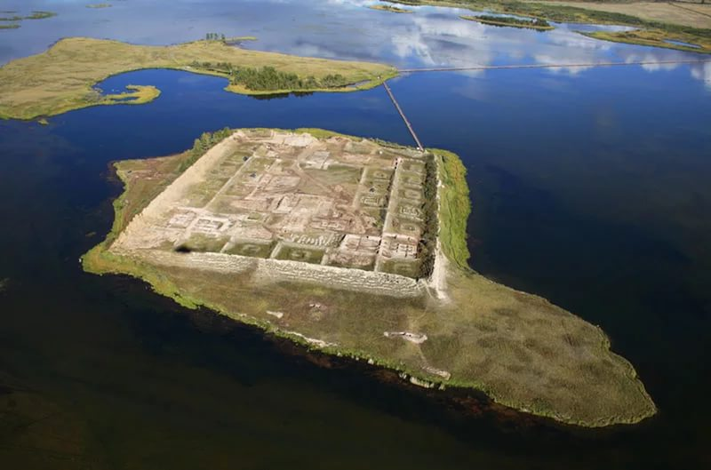

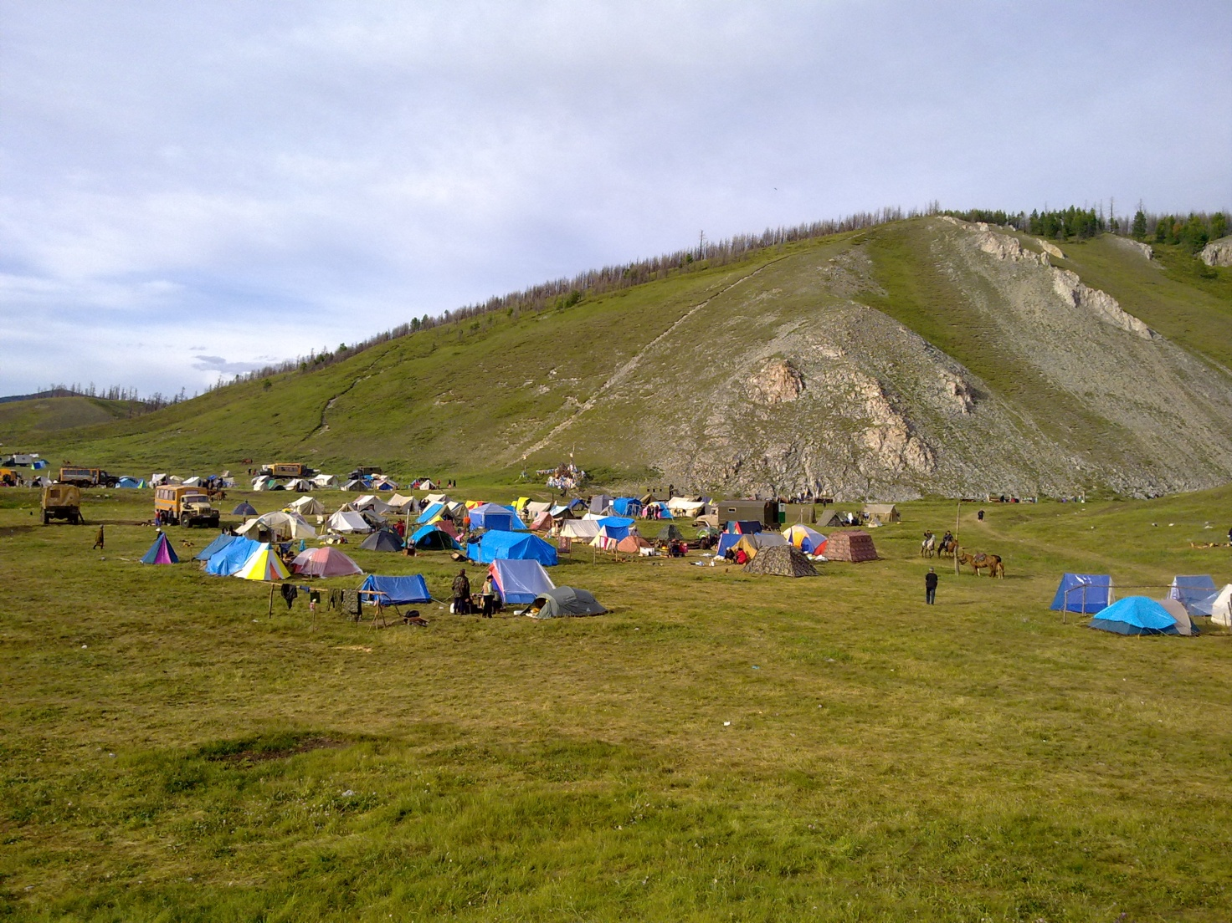

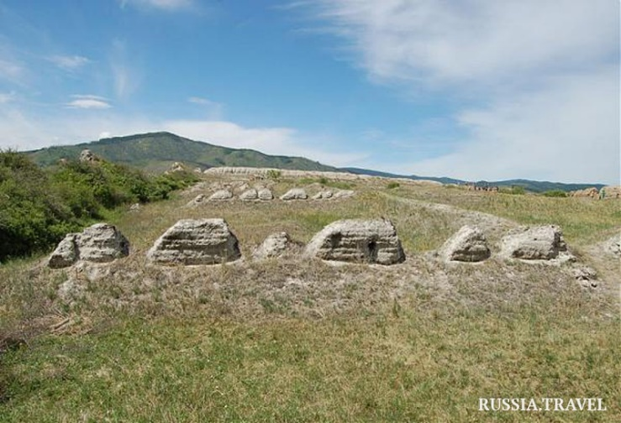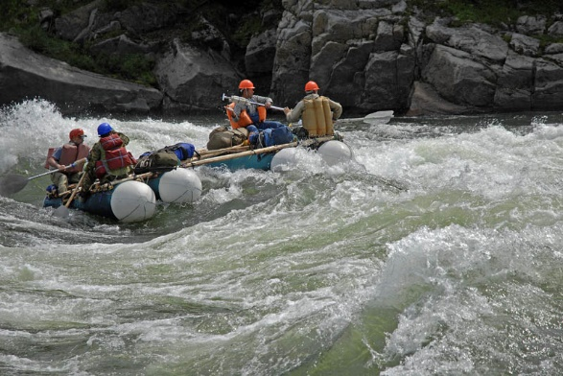

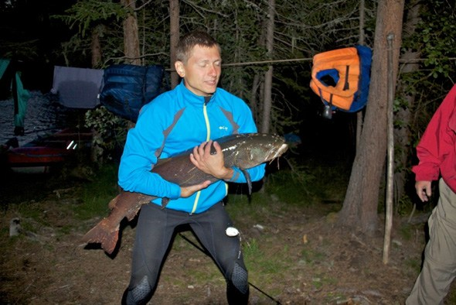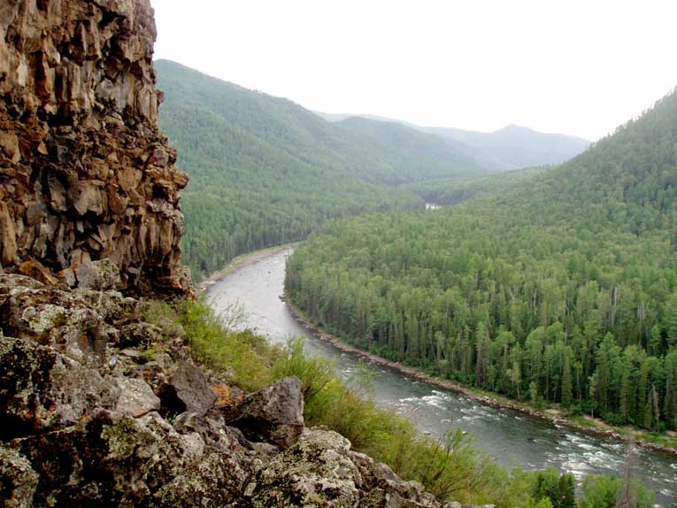

Адрес администрации Тере-Хольского кожууна:

667903, Республика Тыва, Тере-Хольский район, ул. Комсомольская д. 62, телефон председателя администрации О.А. Монгуш 89235524312, заместителя председателя по экономике Ховалыг Т.С. 89235519044, представительства в г. Кызыл 8(39434) 2-57-85, E-mail: [terehol2009@yandex.ru](mailto:terehol2009@yandex.ru)

|  |  |
| --- | --- |
| **ИНВЕСТИЦИОННЫЕ ПРОЕКТЫ** | |
| 1. **Создание филиала мараловодческого хозяйства на 50 голов с привлечением туристов, предоставление комбинированных туристических маршрутов** | |
| Инициатор проекта | Мараловодческое хозяйство «Туран», Пий-Хемский район, г. Туран |
| Суть проекта | Выпуск редкой лекарственной продукции путем среза пантов маралов, создание условий для туризма, оздоровительный туризм путем мараловодства |
| Экономические показатели проекта | Срок окупаемости (PBP) – 36 мес.  Принятая ставка дисконтирования – 13%  Дисконтированный срок окупаемости (DPBP) – 31 мес.  Чистая приведенная стоимость (NPV) – 712 тыс. руб.  Точка безубыточности проекта (BEP) – 5 тонн  Общая стоимость проекта – 2550,0 тыс. рублей  - объем выполненных работ – 1%  - потребность в финансировании – 2 400 тыс. рублей  - собственные средства предприятия – 150 рублей |

|  |  |
| --- | --- |
| ОРГАНИЗАЦИЯ ПРИЕМКИ И ПЕРЕРАБОТКИ ДИКОРОСОВИ ИЗГОТОВЛЕНИЕ НА ИХ ОСНОВЕ МОРСОВ | |
| Инициатор проекта | Индивидуальный предприниматель Сан-Хоо А.Б.  Адрес: Республика Тыва, Тере-Хольский район, с.Кунгуртуг ул. Кыргыс Чамзырын |
| Суть проекта | Цель проекта организация приёма и переработки дикоросов, изготовление морсов, производство мороженого. Реализация лекарственных растений. |
| Экономические показатели проекта | Срок окупаемости (PBP) – 29,5 мес.  Принятая ставка дисконтирования – 18%;  Дисконтированный срок окупаемости (DPBP) – >26 месяцев  Чистая приведенная стоимость (NPV) – 8,7 млн. рублей  Внутренняя норма доходности (IRR) – 62,0 %  Точка безубыточности проекта (BEP) – 3,7 тонны дикоросов.  *Период расчета 60 месяцев*  Общая стоимость проекта – 1500,0 тыс. рублей  - объем выполненных работ – 60%  - потребность в финансировании – 1350,0 тыс. рублей  - собственные средства предприятия – 150 000 рублей |

|  |  |
| --- | --- |
| 1. **Расширение производства хлебобулочных изделий и изделий, с учетом роста и потребности населения** | |
| Инициатор проекта | ИП Мунзук Владислав Доржуевич, Адрес: **667903,** Республика Тыва, Тере-Хольский район, с. Кунгуртуг, ул. Кыргыс Чамзырын д. 52 |
| Суть проекта | обеспечение населения Тере-Хольского кожууна хлебом и хлебобулочными изделиями |
| Экономические показатели проекта | Срок окупаемости (PBP) – 24 мес.  Принятая ставка дисконтирования – 14%  Дисконтированный срок окупаемости (DPBP) – 20 мес.  Чистая приведенная стоимость (NPV) – 2500 тыс. руб.  Точка безубыточности проекта (BEP) – 89 тонн  Общая стоимость проекта – 3 250,0 тыс. рублей  - объем выполненных работ – 47%  - потребность в финансировании – 2 800,0 тыс. рублей  - собственные средства предприятия – 450 000 рублей |

|  |  |
| --- | --- |
| 1. **Создание в Тере-Хольском кожууне предприятия «Охотпромхоз»** | |
| Инициатор проекта | Администрация Тере-Хольского кожууна, с привлечением частного предпринимателя, либо создания муниципального унитарного предприятия |
| Суть проекта | обеспечение денежными довольствиями безработных граждан (охотников) Тере-Хольского кожууна, создание приёмного пункта шерсти, пушнины, дикоросов, лекарственных растений. |
| Экономические показатели проекта | Срок окупаемости (PBP) – 12 мес.  Принятая ставка дисконтирования – 13%  Дисконтированный срок окупаемости (DPBP) – 11 мес.  Чистая приведенная стоимость (NPV) – 1000 тыс. руб.  Точка безубыточности проекта (BEP) – 3 тонн  Общая стоимость проекта – 1000 тыс. рублей  - объем выполненных работ – 11%  - потребность в финансировании – 900 тыс. рублей  - собственные средства предприятия – 100 000 рублей |